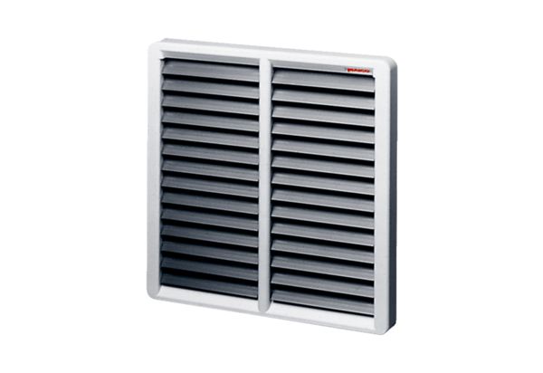Заслонка, ручное управление RS 60Комплект поставки: 1 штукАссортимент: C
Номер артикула: 0151.0345Изготовитель: MAICO

